- Inicio

Un nuevo turista más sostenible y tecnológico
3 noviembre, 2020

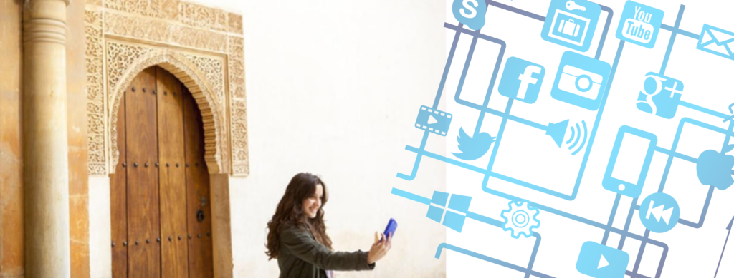
Por Cristina Rodríguez Cejas – Comunicación Corporativa & Copywriting
Comenzaremos con una reflexión como hoja de ruta, abordando una temática cada día más demandada el tándem perfecto entre Sostenibilidad y Tecnología.
Si te dicen que has de planificar un viaje y que no puedes usar internet para ello, ¿Qué pensarías?
Cuál sería tu primera reacción, ¿serías capaz o ni si quiera lo intentarías?
Está claro que todo evoluciona.
Que cambiamos la forma en la que realizamos muchas de nuestras tareas de vida y que estas, pasan rápidamente a ser hábitos difíciles de abandonar.

Características del nuevo turista
Y es que el futuro del turismo pasa por apostar por la calidad de la oferta y la sostenibilidad. Pilares en los que diferenciarse de otros destinos y adaptarse a la cada vez más exigente demanda de los usuarios.
Un usuario que ahora, es principalmente:
- Tecnológico-dependiente. Usa la tecnología para obtener información y ayuda durante todo el viaje, desde la primera idea de prepararlo hasta su completa finalización.
- Más consciente del impacto que produce, tanto en el entorno natural como en la comunidad local a la que se va a desplazar.
- Y que busca destinos nacionales donde prime la personalización de las experiencias en entornos abiertos y no masificados.

El turismo y el turista sostenibles
‘El desarrollo turístico ha de ser soportable ecológicamente a largo plazo, viable económicamente y equitativo desde una perspectiva ética y social para las comunidades locales.
Contempla una gestión global de los recursos con el fin de asegurar su durabilidad, permitiendo conservar el capital natural y cultural, incluyendo las áreas protegidas. Una buena gestión del turismo exige la sostenibilidad de los recursos de los que depende, que garantice su futuro’
Extracto ‘Carta del Turismo Sostenible’
El turismo sostenible es una forma de entender el turismo basado en la protección de las áreas turísticas en las que se desarrolla, el respeto al patrimonio cultural y la distribución equitativa de beneficios y cargas asociadas.

Sostenibilidad en el ámbito de los alojamientos turísticos
¿Y cómo atraer a este nuevo turista?
Los mejores y más curiosos resultados, provienen de combinar entornos naturales con alojamientos con una base inicial de camping. Una base que ha evolucionado hacia el ‘todo incluido’ o el ‘camping con glamour’ (glamping) o al más atractivo y llamativo diseño de vanguardia.
A la total personalización en gustos y comportamientos de los clientes.
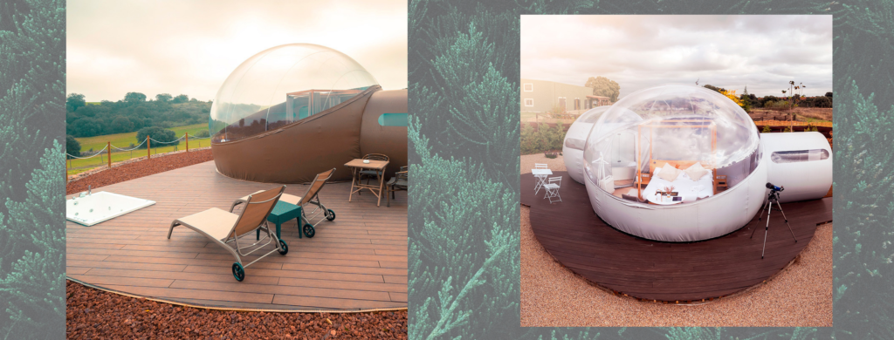

Hoteles burbuja, diseño y astroturismo
‘Luna privada de 30m2 con vistas panorámicas, jardín privado rodeado de vegetación,
cama King Size con dosel y bañera con vistas al cielo’
No estamos hablando de un lejano planeta, sino de la descripción que el hotel Miluna hace de una de sus habitaciones, una habitación burbuja.
Unas estructuras que mantienen su forma redondeada gracias al trabajo constante de unas turbinas especiales. Que carecen a propósito de persianas y cortinas para poder disfrutar al máximo del entorno natural sin interferencias ni distracciones.
Y es que este tipo de hoteles son especialmente atractivos para los amantes de los cielos estrellados y de la astronomía en general, una tendencia conocida con el nombre de astroturismo.
A priori esta actividad puede parecer bastante sencilla de realizar, pero lo cierto es que debido a la contaminación lumínica en la que vivimos, lo que vemos es una porción mínima de lo que los cielos nos regalan a diario.
El astroturismo ayuda especialmente a generar riqueza en territorios rurales desfavorecidos, contribuye a la lucha contra la despoblación y favorece un desarrollo económico más equitativo.

Las estrellas también son parte de nuestro patrimonio natural, cultural y científico.

A este tipo de turismo más integrativo y responsable, se le une un turista que aprecia esas características como valor diferencial de sus experiencias. Como beneficio determinante a la hora de decantarse por un destino, una actividad o un alojamiento.
Y en lo referente al turismo, se están registrando en las directrices de turismo definidas por el sector, en un ejercicio de gobernanza abierta coordinado por a la Secretaría General para el Turismo. Este Plan Marco Estratégico del Turismo de Andalucía Plan Meta 27.
Un ejercicio de planificación turística donde la Administración Pública junto a expertos nacionales e internacionales del sector, participaron con el ánimo de definir y trabajar conjuntamente en las claves del desarrollo y los nuevos perfiles turísticos de los próximos años.

Pilares relevantes del Plan Marco Estratégico del Turismo Andalucía Meta 2027
Aunque fueron más los puntos tratados, entre los de mayor impacto y respaldo nos encontramos con:
- La sostenibilidad a la hora de desarrollar cualquier actividad turística no es opcional. Es una condición ‘sine qua non’ de cualquier estrategia de desarrollo turístico, entendida como la búsqueda del equilibrio entre el uso de los recursos y el entorno.
- Se impone la necesidad de incorporar mecanismos de medición y gestión de los flujos turísticos en un determinado espacio. Ofrecer y trabajar en alternativas al turismo de masas.
- Es clave potenciar la formación, la investigación y la transferencia de conocimiento entre todos los agentes que conforman el tejido turístico, tanto a nivel local como internacional.
- La gestión del crecimiento a través del rendimiento y selección por segmento o nicho de mercado (a qué tipo de clientes se quiere atraer).
- La innovación en el sector no solo ha de venir por parte de la tecnología, pero atención, la tecnología es imprescindible para innovar.
- Necesidad de soluciones transversales y de una visión renovada de la cooperación empresarial (en busca de conseguir reducción de costes, acceso a nuevos recursos, riesgos compartidos, etc).

Andalucía Lab te ayuda a implementar estrategias sobre innovación y turismo.
Inscríbete en los Talleres de Andalucía Lab , solicita tu Consultoría personalizada online
o una Demostración tecnológica para tu negocio.

